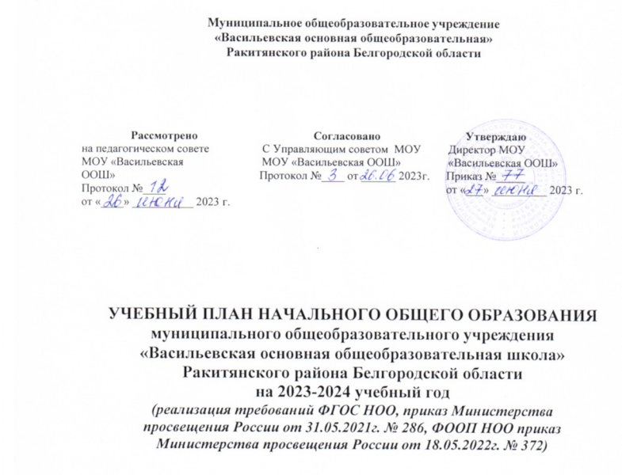

ПОЯСНИТЕЛЬНАЯ ЗАПИСКА

1. Общие положения
Учебный план начального общего образования МОУ «Васильевская ООШ» на 2023-2024 учебный год обеспечивает реализацию основной образовательной программы начального общего образования в соответствии с требованиями ФГОС-21 и ФОП НОО.
Учебный план основной образовательной программы начального общего образования МОУ «Васильевская ООШ» (далее – учебный план) фиксирует общий объем нагрузки, максимальный объем аудиторной нагрузки обучающихся при пятидневной учебной неделе, состав и структуру предметных областей, распределяет учебное время, отводимое на их освоение, по классам и учебным предметам.
Содержание образования при получении начального общего образования реализуется преимущественно за счет учебных предметов, курсов, обеспечивающих целостное восприятие мира, системно-деятельностный подход и индивидуализацию обучения.
В основу учебного плана положен вариант федерального учебного плана № 1 Федеральной образовательной программы, утвержденной приказом Минпросвещения от 16.11.2022 № 992. Вариант № 1 предназначен для образовательных организаций, в которых обучение ведется на русском языке в режиме пятидневной учебной недели.
Учебный план предусматривает четырехлетний нормативный срок освоения образовательных программ начального общего образования. Продолжительность учебного года при получении начального общего образования для 1-х классов составляет
33 недели, для 2–4-х классов – 34 недели. Соответственно, весь период обучения на уровне НОО составляет 135 учебных недель.
Учебный план составлен с учетом имеющейся материально-технической базы, кадрового потенциала, запросов обучающихся, их родителей (законных представителей) и предусматривает:
- реализацию системно-деятельностного подхода;
- дальнейшее совершенствование образовательного процесса;
- повышение результативности обучения детей;
- обеспечение вариативности образовательного процесса;
- сохранение единого образовательного пространства;
- выполнение гигиенических требований к условиям обучения школьников и сохранения их здоровья.
Все программы и учебные пособия входят в перечень учебников, рекомендованных (допущенных) к использованию в образовательном процессе в образовательных учреждениях, реализующих образовательные программы начального общего образования и имеющих государственную аккредитацию. Содержание образования, обеспечивающее реализацию требований ФГОС начального общего образования, определено системой учебников «Школа России».
Образовательная недельная нагрузка равномерно распределена в течение учебной недели. При распределении часов учтен ступенчатый режим в 1-м классе: в сентябре– декабре уроки длятся по 35 минут, в январе–мае – по 40 минут.
Объем максимально допустимой нагрузки в течение дня:
- для 1-х классов – не более четырех уроков в день и один день в неделю – пять уроков;
- 2–4-х классов – не более пяти уроков.
Количество часов, отведенных на освоение обучающимися учебных предметов, курсов, модулей из обязательной части и части, формируемой участниками образовательного процесса, в совокупности не превышает величину недельной образовательной нагрузки, установленную СанПиН 1.2.3685-21. В учебном плане начального общего образования МОУ «Васильевская ООШ» выделено:
- в 1-х классах – 21 час в неделю;
- 2–4-х классах – 23 часа в неделю.
Общее количество часов учебных занятий за четыре года составляет 3039 часов.
В соответствии с учебным планом продолжительность учебного года в I классе – 33 учебные недели, во 2-4 – 34 учебные недели.
В соответствии с п.10.10 СанПиН 2.4.2821-10 обучение в первых классах осуществляется с соблюдением «ступенчатого» режима (сентябре, октябре - по 3 урока в день по 35 минут каждый, в ноябре-декабре - по 4 урока в день по 35 минут каждый; январь - май - по 4 урока в день по 40 минут каждый и 1 раз в неделю 5 уроков за счет урока физической культуры).
Реализация образовательных программ по учебным предметам с учетом
«ступенчатого режима» осуществляется в соответствии с учебным планом, которым предусмотрена реализация образовательных программ обязательной части учебного плана, расписанием уроков на I четверть 2023/2024 учебного года, предусматривающим проведение уроков по всем учебным предметам в следующем количестве:
- «Русский язык» - 29 час,
- «Математика» - 23 час,
- «Литературное чтение» - 23 час,
- «Окружающий мир» - 11 час,
- «Изобразительное искусство» - 6 час,
- «Музыка» - 6 час,
- «Технология» - 6 час,
- «Физическая культура» - 11 час.
Учебный план состоит из двух частей – обязательной части и части, формируемой участниками образовательных отношений.
Обязательная часть учебного плана представлена следующими предметными областями:
«Русский язык и литературное чтение»,
«Иностранный язык»,
«Математика и информатика»,
«Обществознание и естествознание (окружающий мир)»,
«Основы религиозных культур и светской этики»,
«Искусство»,
«Технология»,
«Физическая культура»,
каждая из которых направлена на решение основных задач реализации содержания учебных предметов, входящих в их состав.
Предметная область «Русский язык и литературное чтение» представлена предметами «Русский язык» (5 часов в неделю), «Литературное чтение» (4 часа в неделю). Изучение Русского языка начинается в первом классе после периода обучения грамоте. В первом полугодии I класса предмет «Русский язык» представлен курсом
«Обучение грамоте. Письмо», предмет «Литературное чтение» - курсом «Обучение грамоте. Чтение». Систематическое изучение предметов «Русский язык» и «Литературное чтение» начинается со второго полугодия.
Предметная область «Иностранный язык» представлена предметами «Иностранный язык (английский)» (по 2 часа в неделю).
Предметная область «Математика и информатика» представлена учебным предметом «Математика», который изучается в объёме 4 часов в неделю.
Предметная область «Обществознание и естествознание (окружающий мир)» представлена предметом «Окружающий мир» (2 часа в неделю).
На изучение предметной области «Искусство» отводится 2 часа в неделю («Изобразительное искусство» -1 час в неделю, «Музыка» - 1 час в неделю).
Предметная область «Технология» представлена предметом «Технология» (1 час в неделю).
Предметная область «Физическая культура» представлена учебным предметом
«Физическая культура» (2 часа в неделю).
Часть учебного плана, формируемая участниками образовательных отношений, с учётом интересов и потребностей участников образовательных отношений в учебном плане использована на изучение учебного курса «Родной (русский) язык» в 1-2 классе в объёме 0,5 часа в неделю и «Литературное чтение на родном (русском) языке» в объёме 0,5 часа в неделю в 1-2 классе.
Формы промежуточной аттестации
Данный раздел разработан на основе ФЗ «Об образовании в Российской Федерации» №273-ФЗ от 29 декабря 2012 года – глава 1, статья 2, п.22; глава 6, статья 58, п.1., Устава образовательного учреждения, Положения о промежуточной аттестации обучающихся.
Целью промежуточной аттестации обучающихся является:
- повышение ответственности ОУ за результаты образовательного процесса и объективную оценку усвоения обучающимися образовательных программ каждого года обучения в ОУ;
- повышение ответственности каждого учителя-предметника за результаты труда, за степень освоения обучающимися государственного образовательного стандарта, определённого образовательной программой в рамках учебного года или курса в целом;
- установление фактического уровня теоретических знаний, практических умений и навыков, соотнесение этого уровня с требованиями ФГОС и основанием для перевода в следующий класс.
- Промежуточная аттестация проводится по итогам учебного года по каждому учебному предмету, курсу, дисциплине (модулю), предусмотренных учебным планом, в формах, определяемых педагогическим работником и ООП, с выставлением отметок в электронный журнал успеваемости.
Класс | Учебный предмет | Форма промежуточной аттестации
2 | Русский язык | Диктант с грамматическим заданием
 | Литературное чтение | Комплексная работа
 | Иностранный язык (английский язык) | Тест
 | Иностранный язык (немецкий язык) | Тест
 | Математика | Контрольная работа
 | Окружающий мир | Тест
 | Музыка | Тест
 | Изобразительное искусство | Тест
 | Технология | Тест
 | Физическая культура | Сдача контрольных нормативов
Выполнение итоговой комплексной работы на межпредметной основе в 1-2-х классах осуществляется в рамках 4 четверти с целью установления уровня сформированности универсальных учебных действий (познавательных, регулятивных, коммуникативных).

Учебный план начальной школы
МОУ «Васильевская ООШ»
(годовой)
Предметные области | Учебные предметы  Классы | Количество часов в год |  |  |  | Всего
 |  | 1  класс | 2  класс | 3 класс | 4 класс
Русский язык и литературное чтение | Русский язык | 154 | 170 | 170 | 170 | 664
 | Литературное чтение | 123 | 136 | 136 | 136 | 531
Иностранный язык | Иностранный язык  (английский) | — | 68 | 68 | 68 | 204
Математика и информатика | Математика | 123 | 136 | 136 | 136 | 531
Обществознание и естествознание | Окружающий мир | 61 | 68 | 68 | 68 | 265
Основы религиозных культур и светской этики | Основы религиозных культур и светской этики. Основы мировых  религиозных культур. | — | — | — | 34 | 34
Искусство | Музыка | 31 | 34 | 34 | 34 | 133
 | Изобразительное  искусство | 31 | 34 | 34 | 34 | 133
Технология | Технология | 31 | 34 | 34 | 34 | 133
Физическая культура | Физическая культура | 61 | 68 | 68 | 68 | 265
Часть, формируемая участниками  образовательных отношений |  | 33 | 34 | 34 | 0 | 99
Итого |  | 646 | 782 | 782 | 782 | 2992

Учебный план начальной школы
МОУ «Васильевская ООШ» на 2023-2024 учебный год
(недельный)
Учебный план начального общего образования (5-дневная учебная неделя)
Предметные области | Учебные предметы/ классы | Количество часов в неделю |  |  |  |  | Всего
 |  | I | II | III |  | IV
Обязательная часть
Русский язык и литературное  чтение | Русский язык | 5 | 5 | 5 |  | 5 | 20
 | Литературное чтение | 4 | 4 | 4 |  | 3 | 16
Иностранный  язык | Иностранный язык | - | 2 | 2 |  | 2 | 6
Математика и информатика | Математика | 4 | 4 | 4 |  | 4 | 16
Обществознание и естествознание (Окружающий мир) | Окружающий мир | 2 | 2 | 2 |  | 2 | 8
Основы религиозных культур  и светской этики | Основы религиозных культур и светской этики | - | - | - |  | 1 | 1
Искусство | Изобразительное искусство | 1 | 1 | 1 |  | 1 | 4
 | Музыка | 1 | 1 | 1 |  | 1 | 4
Технология | Технология | 1 | 1 | 1 |  | 1 | 4
Физическая  культура | Физическая культура | 2 | 2 | 2 |  | 2 | 8
Итого: |  | 20 | 22 | 22 |  | 23 | 87
Часть, формируемая участниками образовательных отношений |  | 1 | 1 | 1 |  | 0 | 3
Учебные недели |  | 33 | 34 | 34 |  | 34 | 135
Всего часов |  | 693 | 782 | 782 | 782 |  | 3039
Максимально допустимая недельная нагрузка, предусмотренная действующими санитарными правилами и  гигиеническими нормативами |  | 21 | 23 | 23 | 23 |  | 90

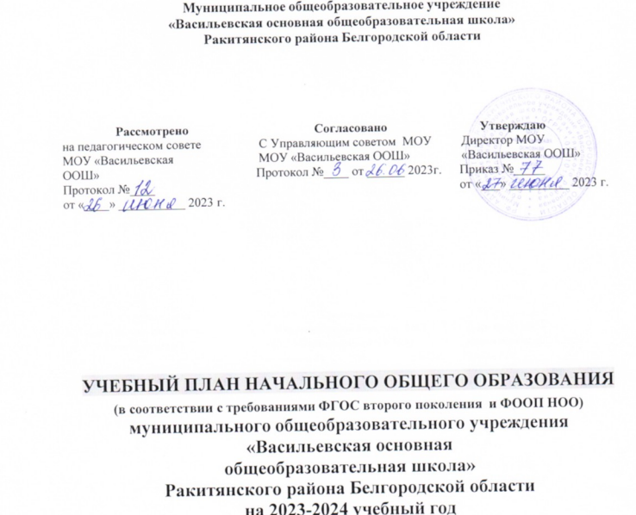

Пояснительная записка

Учебный план начального общего образования МОУ «Васильевская ООШ» является нормативным документом, определяющим максимальный объем учебной нагрузки обучающихся, состав учебных предметов, распределяет учебное время, отводимое на освоение содержания образования, по классам, учебным предметам по классам и параллелям.
Учебный план отражает образовательный процесс в школе, основывающийся на учете потребностей и интересов обучающихся, направленный на развитие личности школьника.
Учебный план приведен в соответствие с федеральным учебным планом федеральной образовательной программы начального общего образования, утвержденной приказом Минпросвещения от 16.11.2022 № 992.
В связи с тем, что в школе с 2023/24 учебного года осваивать ООП НОО по ФГОС второго поколения будут только 3-и и 4-е классы, учебный план фиксирует общий объем нагрузки, максимальный объем аудиторной нагрузки обучающихся, состав и структуру предметных областей, распределяет учебное время, отводимое на их освоение, по классам и учебным предметам только для 3–4-х классов.
В основу учебного плана положен вариант федерального учебного плана № 1 федеральной образовательной программы начального общего образования, утвержденной приказом Минпросвещения от 16.11.2022 № 992. Вариант № 1 предназначен для образовательных организаций, в которых обучение ведется на русском языке, но наряду с ним изучается один из языков народов России в режиме пятидневной учебной недели.
Учебный план обеспечивает выполнение гигиенических требований к режиму образовательного процесса, установленных СП 2.4.3648-20 и СанПиН 1.2.3685-21, предусматривает четырехлетний нормативный срок освоения образовательных программ начального общего образования для 1–4-х классов (135 учебных недель). Общее количество часов учебных занятий за четыре года — 3039 часов.
При этом объем максимально допустимой нагрузки в течение дня для 3–4-х классов не превышает пяти уроков.
Учебная неделя пятидневная. Количество учебных недель в 3–4-х классах — 34 недели.
Количество часов, отведенных на освоение обучающимися учебного плана образовательной организации, состоящего из обязательной части и части, формируемой участниками образовательного процесса, в совокупности не превышает величины недельной образовательной нагрузки, установленной СанПиН 1.2.3685-21: в 3–4-х классах — 23 часа в неделю.
Учебный план составлен с учетом имеющейся материально-технической базы, кадрового потенциала, запросов обучающихся, их родителей (законных представителей) и предусматривает:
- реализацию системно-деятельностного подхода;
- дальнейшее совершенствование образовательного процесса;
- повышение результативности обучения детей;
- обеспечение вариативности образовательного процесса;
- сохранение единого образовательного пространства;
- выполнение гигиенических требований к условиям обучения школьников и сохранения их здоровья.
Все программы и учебные пособия входят в перечень учебников, рекомендованных (допущенных) к использованию в образовательном процессе в образовательных учреждениях, реализующих образовательные программы общего образования и имеющих государственную аккредитацию. Содержание образования, обеспечивающее реализацию требований ФГОС начального общего образования, определено системой учебников
«Школа России».
Учебный план уровня начального общего образования состоит из обязательной части и части, формируемой участниками образовательных отношений.

Обязательная часть учебного плана
Обязательная часть учебного плана определяет состав учебных предметов обязательных предметных областей, которые должны быть реализованы во всех имеющих государственную аккредитацию образовательных организациях, реализующих основную образовательную программу начального общего образования, и учебное время, отводимое на их изучение по классам (годам) обучения.
Обязательная часть учебного плана включает в себя следующие предметные области:
«Русский язык и литературное чтение»,
«Родной язык и литературное чтение на родном языке»,
«Иностранный язык»,
«Математика и информатика»,
«Обществознание и естествознание (окружающий мир)»,
«Основы религиозных культур и светской этики»,
«Искусство»,
«Технология»,
«Физическая культура»,
каждая из которых направлена на решение основных задач реализации содержания учебных предметов, входящих в их состав.
- «Русский язык и литературное чтение»
В предметной области изучаются учебные предметы «Русский язык» и «Литературное чтение». В соответствии с подпунктом «б» пункта 3 статьи 1 Федерального закона от 24.09.2022 № 371-ФЗ реализация учебных предметов предусматривает непосредственное применение федеральных рабочих программ. Количество часов на предметы указано в соответствии с федеральными учебными планами федеральной образовательной программы начального общего образования, утвержденной приказом Минпросвещения от 16.11.2022 № 992.
- «Родной язык и литературное чтение на родном языке»
В соответствии с пунктом 19.3 ФГОС НОО учебный план обеспечивает преподавание и изучение государственного языка Российской Федерации, возможность преподавания и изучения государственных языков республик Российской Федерации и родного языка из числа языков народов Российской Федерации, а также устанавливает количество занятий, отводимых на их изучение, по классам (годам) обучения. Предметная область «Родной язык и литературное чтение на родном языке», включает учебные предметы «Родной (русский) язык» и «Литературное чтение на родном языке (русском)» по 0,5 часа в неделю с 3 по 4 классы.
В предметной области «Родной язык и литературное чтение на родном языке» изучаются учебные предметы «Родной (русский) язык» и «Литературное чтение на родном (русском) языке».
- «Математика и информатика»
Включает в себя учебный предмет «Математика», который представлен в объеме 4 часа в неделю. Изучение информатики на уровне начального общего образования
осуществляется в рамках других учебных предметов. Достижение предметных и метапредметных результатов, связанных с использованием информационных технологий, достигается за счет включения тематических модулей в программы учебных предметов «Математика», «Технология», «Изобразительное искусство», «Окружающий мир».

- «Иностранный язык»
Предметная область «Иностранный язык» представлена предметами «Иностранный язык (английский)» или «Иностранный язык (немецкий)» (по 2 часа в неделю по выбору обучающихся, родителей (законных представителей). Образовательное учреждение предлагает обучающимся на выбор изучение одного из иностранных языков, английского или немецкого.
- «Обществознание и естествознание (окружающий мир)»
Включает в себя учебный предмет «Окружающий мир», который представлен в объеме 2 часа в неделю.
В соответствии с подпунктом «б» пункта 3 статьи 1 Федерального закона от 24.09.2022 № 371-ФЗ реализация учебного предмета предусматривает непосредственное применение федеральной рабочей программы учебного предмета «Окружающий мир». Количество часов на предмет указано в соответствии с федеральными учебными планами федеральной образовательной программы начального общего образования, утвержденной приказом Минпросвещения от 16.11.2022 № 992.
- «Основы религиозных культур и светской этики»
Включает в себя учебный предмет «Основы религиозных культур и светской этики», который представлен в объеме 1 час в неделю в 4-м классе. На основании решения родителей (законных представителей) обучающиеся будут изучать модули «Основы мировых религиозных культур».
- «Искусство»
Включает в себя учебные предметы «Изобразительное искусство» и «Музыка».
Учебный предмет «Изобразительное искусство» представлен в объеме 1 час в неделю. Программа учебного предмета «Изобразительное искусство» на уровне начального общего образования включает тематический модуль «Работа в графическом редакторе Paint», который обеспечивает достижение предметных и метапредметных результатов, связанных с использованием информационных технологий.
Учебный предмет «Музыка» представлен в объеме 1 час в неделю.
- «Технология»
Включает в себя учебный предмет «Технология», который представлен в объеме 1 час в неделю. Программа учебного предмета «Технология» на уровне начального общего образования включает тематический модуль «Учебный проект средствами PowerPoint», который обеспечивает достижение предметных и метапредметных результатов, связанных с использованием информационных технологий.
- «Физическая культура»
Включает в себя учебный предмет «Физическая культура», который представлен в объеме 2 часа в неделю. Третий час физической культуры реализуется за счет часов внеурочной деятельности курса «Растем сильными и здоровыми».
Предметная область «Иностранный язык» представлена предметами «Иностранный язык (английский)» (по 2 часа в неделю).
Предметная область «Математика и информатика» представлена учебным предметом «Математика», который изучается в объёме 4 часов в неделю.
Предметная область «Обществознание и естествознание (окружающий мир)» представлена предметом «Окружающий мир» (2 часа в неделю).
Предметная область «Основы религиозной культуры и светской этики» реализуется в 4 классе с помощью учебного предмета «Основы религиозной культуры и светской этики» (1 час в неделю). В рамках учебного предмета «Основы религиозных культур и светской этики» изучается модуль «Основы мировых религиозных культур» с согласия и выбора обучающихся, родителей (законных представителей), на основании их письменного заявления.
На изучение предметной области «Искусство» отводится 2 часа в неделю («Изобразительное искусство» -1 час в неделю в 3-4 классах, «Музыка» - 1 час в неделю в 3-4 классах).
Предметная область «Технология» представлена предметом «Технология» (1 час в 3-4 классах).
Предметная область «Физическая культура» представлена учебным предметом
«Физическая культура» (2 часа в неделю во 3-4 классах).
Часть учебного плана, формируемая участниками образовательных отношений, с учётом интересов и потребностей участников образовательных отношений в учебном плане использована для увеличения количества часов на изучение учебного предмета
«Русский язык» в объёме 1 час в неделю во 2-4 классах с целью повышения качества образовательных результатов учащихся по предмету, формирования функциональной грамотности младших школьников, а также выполнения в полном объёме рекомендаций авторов учебников.

Формы промежуточной аттестации
Данный раздел разработан на основе ФЗ «Об образовании в Российской Федерации» №273-ФЗ от 29 декабря 2012 года – глава 1, статья 2, п.22; глава 6, статья 58, п.1., Устава образовательного учреждения, Положения о промежуточной аттестации обучающихся.
Целью промежуточной аттестации обучающихся является:
- повышение ответственности ОУ за результаты образовательного процесса и объективную оценку усвоения обучающимися образовательных программ каждого года обучения в ОУ;
- повышение ответственности каждого учителя-предметника за результаты труда, за степень освоения обучающимися государственного образовательного стандарта, определённого образовательной программой в рамках учебного года или курса в целом;
- установление фактического уровня теоретических знаний, практических умений и навыков, соотнесение этого уровня с требованиями ФГОС и основанием для перевода в следующий класс.
- Промежуточная аттестация проводится по итогам учебного года по каждому учебному предмету, курсу, дисциплине (модулю), предусмотренных учебным планом, в формах, определяемых педагогическим работником и ООП, с выставлением отметок в электронный журнал успеваемости.
Класс | Учебный предмет | Форма промежуточной аттестации
3-4 | Русский язык | Диктант с грамматическим заданием
 | Литературное чтение | Комплексная работа
 | Родной (русский) язык | Тест
 | Литературное чтение на родном (русском) языке | Диагностическая работа
 | Иностранный язык (английский язык) | Тест

 | Иностранный язык (немецкий язык) | Тест
 | Математика | Контрольная работа
 | Окружающий мир | Тест
 | Музыка | Тест
 | Изобразительное искусство | Тест
 | Технология | Тест
 | Физическая культура | Сдача контрольных нормативов
Выполнение итоговой комплексной работы на межпредметной основе в 3-4-х классах осуществляется в рамках 4 четверти с целью установления уровня сформированности универсальных учебных действий (познавательных, регулятивных, коммуникативных).

Учебный план начальной школы (3-4 классы)
МОУ «Васильевская ООШ»
на 2023-2024 учебный год (годовой)

Предметные области | Учебные предметы  Классы | Количество часов в год |  | Всего часов
 |  | 3 | 4
Обязательная часть
Русский язык и литературное чтение | Русский язык | 170 | 170 | 340
 | Литературное чтение | 136 | 102 | 238
Родной язык и литературное чтение на родном языке | Родной язык (русский) | 17 | 17 | 34
 | Литературное чтение на  родном языке (русском) | 17 | 17 | 34
Иностранный язык | Иностранный язык  (английский) | 68 | 68 | 136
Математика и информатика | Математика | 136 | 136 | 272
Обществознание и естествознание | Окружающий мир | 68 | 68 | 136
Основы религиозных культур и светской этики | Основы религиозных культур и светской этики. Основы мировых религиозных культур | — | 34 | 34
Искусство | Музыка | 34 | 34 | 68
 | Изобразительное искусство | 34 | 34 | 68
Технология | Технология | 34 | 34 | 68
Физическая культура | Физическая культура | 68 | 68 | 136
Итого |  | 782 | 782 | 1564

Учебный план начальной школы
МОУ «Васильевская ООШ»
на 2023-2024 учебный год

(недельный)

Предметные области | Учебные предметы  Классы | Количество часов в неделю |  | Всего
 |  | 3 класс | 4 класс
Русский язык и литературное чтение | Русский язык | 5 | 5 | 10
 | Литературное чтение | 4 | 3 | 7
Родной язык и литературное чтение на родном языке | Родной язык  (русский) | 0,5 | 0,5 | 1
 | Литературное  чтение на родном языке (русском) | 0,5 | 0,5 | 1
Иностранный язык | Иностранный язык  (английский/ немецкий) | 2 | 2 | 4
Математика и  информатика | Математика | 4 | 4 | 8
Обществознание и естествознание (окружающий мир) | Окружающий мир | 2 | 2 | 4
Основы религиозной культуры и светской этики | Основы религиозной культуры и светской этики. Основы мировых  религиозных культур | - | 1 | 1
Искусство | Музыка | 1 | 1 | 2
 | Изобразительное  искусство | 1 | 1 | 2
Технология | Технология | 1 | 1 | 2
Физическая  культура | Физическая культура | 2 | 2 | 4
Часть, формируемая участниками образовательных  отношений |  | - | - | -
Максимально допустимая недельная нагрузка |  | 23 | 23 | 46

